城市增长边界的理论模型
【摘 要】城市增长边界在国内越来越受到重视，但是理论研究还远远没有能够为现实提供科学的决策支持。研究基于“为什么需要实施城市增长边界？何时需要释放城市增长边界？根据什么原则来决定是否释放城市增长边界？美国与中国的发展不同是否会影响城市增长边界在中国应用的潜力？理论上的争论集中在哪些方面？”等问题的讨论，加深规划师对城市增长边界相关理论问题的认识，进一步推动城市增长边界在中国城市增长管理中的应用实践。
划定城市增长边界是城市增长管理最有效的手段和方法之一，其基本功能是控制城市规模的无节制扩张。自从2006年版《城市规划编制办法》明确提出在城市总体规划纲要及中心城区规划中要划定城市增长边界以来，规划界展开了较多的讨论，现有成果主要集中在介绍美国城市增长边界内涵与背景、我国城市增长边界划定目的和方法等方面。然而，在我国的特殊国情下，城市增长边界与城市行政区划之间具有耦舍关系，城市增长边界的划定过程往往伴随着区划的调整。
【关键词】城市规模；城市增长边界；中美城市差别
城市增长边界日益受到学者和官员的关注^{[1]}，特别是“十二五”规划纲要明确指出，要“合理决定城市发展边界”，并且要求遵循城市发展规律。相信随着“十二五”规划的实施，城市增长边界将被广泛地应用和实施。问题是，与城市增长边界有关的理论问题还没有得到充分讨论，如为什么需要通过城市增长边界来管理和引导城市发展？有没有具体的约束条件？有没有反对城市增长边界的理论依据？城市增长边界可能的负面后果又是什么？如何最好地弱化负面后果？对这些理论问题的讨论，一方面有助于加深我们的理论和认识，另一方面有助于我们在设置城市增长边界时会更加谨慎。本文试图回答这些问题，希望能够引起更多的和更深入的讨论。
1 美国城市增长边界
1.1 城市增长边界提出的背景
城市增长边界主要是针对美国城市空间发展问题提出来的。美国城市空间发展的主要问题是城市蔓延(Urban Sprawl)。美国的城市蔓延是指在城市就业核心区以外的一种低密度、“蛙跳式”的空间发展模式。这种模式将居住与就业、购物、娱乐及教育等分离，因而要求通过小汽车实现空间移动。就社会经济可持续发展的角度而言，城市蔓延是一种不负责任的城市发展模式，因为它会带走内城社区的税基、破坏农地和空地、增加城市成本(交通和环境)，加剧美国的社会收入阶层和种族隔离情况。
由于城市蔓延式发展，城市土地的发展过快，比如，1973年至2002年马里兰州人口增长了30%，但是用于住宅、工业和商业的土地增长了100%。在这期间，马里兰州新增土地开发面积为374655英亩(约151600hm²)，导致农地和森林损失了600000英亩(约242800hm²)。低密度的住宅发展占了所有新开发土地的58%。如果加上城市基础设施用地和其他公共用地，城市建成区发展速度远远大于人口的发展速度。又如，1970年至1990年芝加哥都市人口增长1%，土地消费增长24%；圣路易斯都市人口增长3%，土地增长58%；费城人口增长5%，土地消费增长55%。土地消费增长速度是人口增长速度的几倍甚至十几倍。随着经济发展和人们对生活质量要求的提高，根据理论和国际的经验，一般的认识是，土地增长速度略大于人口速度是可以接受的，比如新加坡1970年至1990年人口增长30%，土地消费增长40%；日本东京都市人口增长48%，土地消费增长56%。新加坡、日本土地开发略大于城市人口增长，是社会经济发展的必然结果，也是人们对生活质量要求不断提高的产物。相反，美国绝大多数城市土地消费的增长速度都是人口增长的数倍甚至十几倍，而这被认为是城市蔓延式发展的结果，是需要避免的。
1.2 城市增长边界的定义及概况
城市增长边界由美国首先提出。在美国，城市增长边界(UGB)是一个法律意义上、区别城市和乡村土地的地理边界。城市增长边界以内的土地享受诸如道路、给排水、公园、学校及消防等城市服务，这些服务是创造兴旺的生活、工作和娱乐场所的关键。也就是说，城市增长边界以外的土地得不到这些城市服务。界定城市增长边界以内的土地是城市增长边界作为一个规划工具的重要手段。试图通过将城市发展集中在城市增长边界、最小化城市增长边界以外的城市发展来控制城市化，即城市增长边界是规划的工具和手段之一，用于保护农地和林地免于被城市蔓延发展吞噬，鼓励城市增长边界以内土地利用、公共设施和服务的有效利用等。另外，城市增长边界指导和规划阶段化的城市发展。
根据美国规划协会(APA)1997年的建议，城市应该建立城市增长边界来推动紧凑、连续的空间发展模式，以便使城市发展能够得到更有效的公共服务，保持和保护公共开放空间、农业用地和环境敏感的地区；城市增长地区应该包括已经发展和将要发展的土地，且应有足够的利用强度，从而使城市能够在未来的20年里得到有效的增长。
1958年，美国肯塔基州列克星敦首次划定城市增长边界。1973年，俄勒冈州首次通过州法，要求所有的城市都要在城市总体规划中划定城市增长边界。类似的法律在华盛顿州也通过了(1989年)。俄勒冈州的波特兰市是1977年提出城市增长边界的，并且得到一贯的实施，因而也非常知名。以下本文结合波特兰城市增长边界案例加以阐述。
1.3 波特兰城市增长边界案例
1.3.1 规划实践
波特兰市隶属于波特兰—温哥华都市统计区，该都市统计区跨两个州，分别为俄勒冈州的波特兰和华盛顿州的温哥华。波特兰人口占整个都市统计区的80%左右。
波特兰—温哥华都市统计区人口增长较快。都市人口自1960年以来持续增长，且有越来越快的趋势。比如，1980年至1990年人口增长了13.6%(从133万增长到151万)，而1990年至2000年人口增长了26.6%(2000年人口为191万)，2010年人口增长到220多万。预测到2030年人口将达到290万～320万，2060年人口将达到360万～437万。人口增长及其引发的城市发展问题是波特兰市引入城市增长边界的原因之一。
在城市发展和规划方面，俄勒冈州州法规定地方政府应该编制和通过城市总体规划、土地利用规划；土地利用规划应该符合城市总体规划；在城市总体规划中应该划定城市增长边界；土地利用规划中的功能分区应该保证未来城市化和经济发展所需要的土地需求公共供给，这意味着规划应该为还没有开发的工业、商业、零售业和办公等未来发展需要进行功能分区；城市增长边界内的土地供给应该保证未来20年城市发展所需的土地需求，并且城市增长边界每5年需要评估一次，以此决定城市增长边界调整和新增可开发土地量等。
因此，根据州的规划法规，城市增长边界应该在空间上区分城市用地与非城市用地；包含足够的土地供给，以满足至少未来20年的城市发展需求；每5年评估城市增长边界一次；城市增长边界应该根据过去5年的发展速度来调整。
城市增长边界不是静止的，根据州规划法，增长边界每5年需要调整一次，除非这5年没有任何发展。实际上，自首次划定以来，城市增长边界已经经历了30多次调整，大多数调整都微不足道，增加的土地不到20英亩(约8hm²)，但其中有三次重大调整。1998年城市增长边界内的土地增加了3500英亩(约1416hm²)，服务于23000个独立房屋，并提供14000个就业机会。2002年，城市增长边界创纪录地扩张了18867英亩(约7634hm²)，服务于38657个独立住房，其中，2671英亩(约1076hm²)的土地用于就业增长。此次扩张意味着增长边界内的土地增加了9%，仅为1990年至2002年人口增长率(17%)的一半。2004年，增长边界为了工业发展扩张了1956英亩(约791hm²)。此外，1999年有380英亩(约154hm²)土地的扩张，主要是未来在该地区内实现就业和住宅的平衡。2005年，都市为工业发展增加了345英亩(约140hm²)的土地。
1.3.2 城市模型与城市增长边界
为了科学地划定城市增长边界，或者为了对城市增长边界调整提供科学依据，波特兰市政府发展了Metroseope模型。这是一个基于地理信息系统(GIS)平台的复杂城市模型，包括3个模块：经济模块、土地利用模块和交通模块。3个模块之间有复杂的关联：经济模块输出的结果是土地利用模块所需要的必要输入参数，土地利用模块输出的结果是交通模块未来交通预测和政策分析的基础。
经济模块侧重于经济分析和预测模型，回答都市经济发展预测及其不同的外部环境对都市经济的影响(比如油价上升)。经济模块需要预测未来20年至40年的人口、就业人数以及工业分行业的就业人数、收入等。
交通模块分析预测交通网络的需求(交通流量)以及不同交通供给和政策对交通需求的影响。交通预测模块预测各种交通模式(公共汽车、铁路、小汽车、步行或自行车)和各段道路的交通量，以及交通分析(Transportation Analysis Zones，简称“TAZs”)之间每天各时段的通勤时间。
土地利用模块是整个Metroscope模型的中心。土地利用模块分别对各分析区(Zone)的住宅和就业区位选择进行预测，并对土地开发量、建筑量、土地和建筑价格进行预测。土地利用模块提供土地需求分析、详细的人口空间分布(不同家庭、收入及规模等)、详细的就业空间分布(工业、商业及零售等)。该模块将土地利用与房地产市场联系起来，引入了市场和价格机制，这也是Metroscope模型的重要创新之处。
土地利用模块中包含两个子模块：住宅房地产区位子模块(以下简称“住宅子模块”)与非住宅房地产区位子模块(以下简称“非住宅子模块”)，分别对应居民的住宅区位选择和企业的区位选择。
住宅子模块考虑家庭对住宅的需求、住房市场供给、居民对买房或租房的选择、房租价格、房屋价格及房屋密度等因素；住宅需求和空间分布中将住宅需求按家庭分为441类(其中，按收入分为9类，按家庭规模分为7类，按户主年龄分为7类)。住宅子模块基于328个空间单元进行住宅分析，这意味着需要巨大的数据支持。
而非住宅房地产的空间分布模拟预测不同产业的区位、不同类型房地产的供需关系、价格及容积率等因素。非住宅子模块考虑不同产业的就业区位、不同类型的房地产(如办公楼、仓库等)供给、各产业对不同类型房地产的需求、土地和资本的相对价格、就业密度等因素。基于对66个分析单元中的两个子模块之间存在一定的互动关系，进行就业空间分布，使居住与就业在整个区域内达到平衡。
波特兰市的城市模型已经在4个领域为规划和政策提供技术支持：一是对UGB扩张政策的评估；二是对交通基础设施产生的影响进行评估；三是对城市设计和城市管理进行评估；四是参与2000年至2025年规划，对以上三方面进行预测和评估。Metroscope模型对UGB扩张分析、交通基础设施、城市设计和管理的政策评估都建立了可视化的友好交互界面，有助于政策等变量的输入和分析结果的输出。这些分析都是基于328个住宅分区和66个就业分区的土地利用模块运算结果而得出的。此外，Metroscope模型还为2040年发展规划概念提供了技术支持。
1.4 城市增长边界的争议
以波特兰市为例，城市增长边界的优势有：①鼓励发展和再发展城市核心地区的土地和建筑，保持中央商业区的活力；②向商业和地方政府保证未来发展所需要的基础设施发展的空间区位(道路和给排水)；③通过有效地利用公共设施节省纳税人的负担，将基础设施投资更多地和更有效地投向现有的道路、公交服务，而不是将道路不断地修建到乡村，导致城市蔓延；④鼓励更多的可支付住房的发展；⑤激励有利于发展公共交通的社区发展模式；⑥便于城市居民享受开放的公共空间；⑦汇集不同利益集团(农民、开发商和环境保护主义者等)；⑧鼓励长期、战略性的发展规划和思考。
城市增长边界的批评主要来自经济学家。批评的理由有：①保留现有城市居民的资产阶级现状(利益格局)(经济学家蒂姆·哈特福德如是说)；②现有的地主的利益保护；③住房的短缺；④限制增长；⑤高财产价值将穷人排除在城市发展之外；⑥由于土地控制导致的建筑空间供给有限，限制了商业零售业发展的选择。
2 城市增长边界理论模型和相关分析
2.1 城市规模问题
自20世纪80年代以来，中国城市化政策的核心内容都涉及城市规模问题，主要是大城市或特大城市规模过大，需要控制，同时积极地鼓励中小城市，特别是小城镇的发展。
我们需要正确认识城市规模问题。从城市发展自身规律看，理论上讲任何一个城市都有一个最优规模，以这个最优规模为参照系，城市规模只能过大，而不能过小。如图1所示，城市的效用函数与城市规模呈现倒“U”字型曲线关系，在规模较小的时候，城市规模带来的聚集效应(城市发展的推动力，也称为“向心力”)大于城市规模带来的负面效应(如交通拥堵、环境污染、房价高昂、住房拥挤等，这些效应也称为“离心力”)(图1中的S点)；而当规模较大的时候，正好相反，城市规模带来的聚集效应小于城市规模带来的负面效应(图1中的L点)。
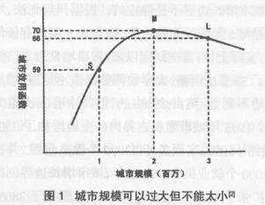
假设一个国家或地区由两个城市组成其城市体系，且这个城市体系是均衡的，即两个城市有同样的效用函数水平(每个城市居民享有同等的效用函数)。为简化讨论，进一步假设这两个城市的规模是一样的。如果两个城市都有100万人口，显然都小于最优规模(图1中的S点)，那么这个城市系统是不稳定的，有一个人向另外一个城市移民就意味着这个人所到的城市的效用函数值增加了，自己受益且让所有原有的城市居民受益，而移出居民的城市的效用函数值减少了，进而鼓励少一个人的城市居民都向多一个人的城市移民，这两个城市最终将变成一个拥有200万人口的城市，另一个城市不复存在；如果两个城市都有300万人口，这个城市体系是稳定的，没有人能通过移民来提高城市的效用函数值^{[2]①}。
这个分析说明，城市规模过大不是问题，问题是城市规模“过过大”。那么如何界定城市规模“过过大”^{②}还有，由于城市效用函数受城市基础实施的影响，城市基础设施投资可能导致有的城市规模变得过小，进而需要制定鼓励城市发展的城市政策。可见，城市规模是否“过过大”也是一个相对的问题，取决于城市基础设施的发展。
2.2 城市规模“过过大”的界定
通常城市规模是否“过过大”是通过基础设施成本来界定的。假设城市基础设施的成本决定于基础设施投资(累计)和城市规模。基础设施平均成本曲线是“U”字型而其边际曲线是线性递增(图2)。在城市规模不变时，基础设施投资降低平均成本和边际成本。城市基础设施一般都是按照平均成本定价的。因而当城市基础设施需求曲线为1时(需求1)，城市规模为M1，平均成本大于边际成本，说明城市规模小了，城市增长将减少基础设施平均成本，故需要鼓励城市的发展；当需求曲线为2时(需求2)，城市规模为M3，平均成本小于边际成本，城市规模过大了。根据城市效用函数理论(图1)，城市规模只可能过大，不可能过小，因而城市规模只可能是M3，不可能是M1。根据最优原则，最优化的城市规模应该依据边际原则来决定，即边际成本与边际效应等同原则。根据边际成本，城市规模应该是M2。显然M3>M2，M3-M2这个多出来的人口规模就是城市规模“过过大”部分。从城市发展效率来讲，城市规模过大不是问题，“过过大”才是问题的核心。
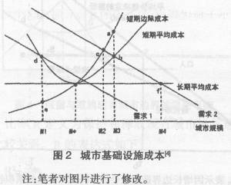
2.3 城市增长边界的界定及其依据
城市增长边界的理论依据是城市基础设施是依据平均价格定价的。也就是说，城市基础设施不是按照最优原则的边际原则定价的。基于均衡城市体系下一个城市规模只能过大的结论(见前面分析)，平均定价原则必然导致城市基础设施效率的损失。图2所示的三角区abc表示城市基础设施效率损失的大小。为简化起见，假设城市是在一个均质地区发展起来，城市所有就业机会都集中在市中心，居民在市中心外居住。根据笔者的研究，时间t点上城市福利函数[t_{o}^{t}]由累计城市地租和基础设施成本构成^{[3]}，即：
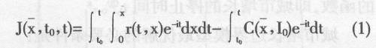
其中，i为贴现率；t₀为规划初始时间；t为任意时间点；为动态城市边界，决定城市规模，在平均成本定价体系下，城市边界由图2中的b点决定；I₀为规划初始时城市基础设施规模；C(x，I_{o})为基础设施成本，该函数具有的特征。
公式(1)等号右边第一项为城市累计地租第二项为累计城市基础设施成本。在边际成本定价原则下公式(1)获得最大化；而在平均成本定价下，公式(1)导致城市福利函数的损失。根据笔者的研究，在城市基础设施平均定价体系下，城市规模“过过大”，城市增长边界在城市基础设施平均定价原则上可以带来城市发展的次优解^{[4]}。城市增长边界模型为：
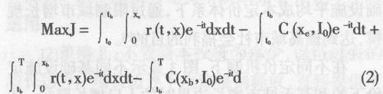
其中，t_{b}为开始实施城市增长边界的时间；X_{e}为城市基础设施平均成本定价下的城市规模；X_{b}为城市增长边界所限定的城市规模(或最大可发展的城市容量)；T为规划期末端时间。公式(2)等号右边第一、第二项是城市增长边界实施之前，基础实施平均成本定价决定下的城市增长规模所带来的城市福利函数(累计城市地租和累计城市基础设施成本)；第三、第四项是城市增长边界实施之后，城市增长到城市增长边界(即达到最大可发展容量)时的城市福利函数(累计城市地租和累计城市基础设施成本)。由于实际城市增长路径在达到边界之前为X_{e}，所以X_{b}=X_{e}(t_{b})。那么，公式(2)可以简化为：
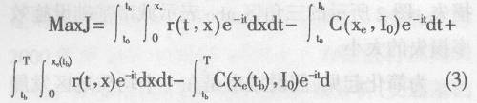
或者
MaxJ=J(x_{e}，t₀，t_{b})+J(x_{e}(t_{b})，t_{b}，t_{T}) (4)
这样，以上的目标函数可以写成一个决策变量的函数，即城市增长的停止时间t_{b}^{③}。城市增长边界模型最优解的必要条件是：
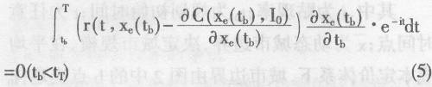
公式(5)意味着，从开始实施边界时到规划期的时间终端，累积的边际成本等于累积的边际收益。也就是说，从最优增长边界生效时到时间终端，城市增长边界应该建立在能够使边际收益的总贴现值等于边际成本的总贴现值的时候。通过限制城市增长边界，地方政府可以达到次优解，在有限的时间内，累积边际收益等于累积边际成本。即使公式(5)中T→∞，上述必要条件的数值不存在。但是，从解析方面看，公式(5)在无限时间条件下，最优解析解仍然存在^{[5]}。
根据笔者的有关研究，城市增长边界能够在基础设施平均成本定价体系下，通过限制城市增长规模，达到提高城市社会福利的目的^{[4]}。
在不同定价机制下，图3显示不同基础设施定价下的和有无城市增长边界时的人口增长路径。如果人口增长路径下面的区域代表了相应的社会福利，图3说明了增长边界带来的减少社会成本的收益和减少社会福利的损失之间存在的权衡。在最优城市增长边界区域S₁(三角形acf)的边际变化应该等于S₂(三角形bef)的边际变化。任何比大的X_{b}会减少社会福利，这是因为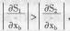而任何比小的X_{b}会减少社会福利，因为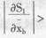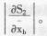此外，充分条件应该在最优人口边界点成立。
因为城市增长边界设定了人口的上界，边界的设定可以在[t₀，t_{b}]间的任何时间进行。任何超过t_{b}的时间将会减小增长边界的目标——最大化社会福利。在t_{b}之前实施增长边界x_{b}(t_{b})对人口增长没有影响，直到人口大小达到增长限制。
应该注意的是，最优增长边界t_{b}不是使产生某一时间点的社会福利达到最优值，但是将使时段(规划期)内社会福利之和达到最优值。
2.4 何时释放城市增长边界？
实施城市增长边界的理论依据是：①城市基础设施不能够连续投资(故有短期可变的平均成本)；②城市基础设施只能够按照平均价格定价，因而城市规模成为“过过大”。相应地，我们需要知道，城市增长边界与(离散的)城市基础设施投资之间的关系。核心问题是：是否需要在每次基础设施投资的时候都调整城市增长边界？现在，假设在实施城市增长边界之后(城市规模达到城市增长边界所限定的容量)，城市基础设施在t_{I}时间点上投资额为I。根据城市基础设施成本函数，基础设施投资将使基础设施平均成本曲线变得更为平缓(即图2中的“U”字型曲线向外扩张)。
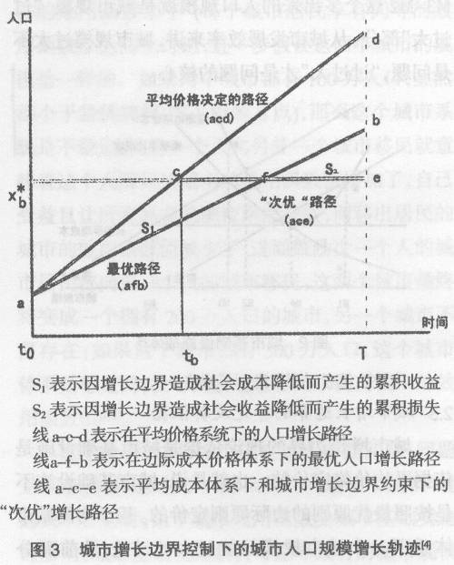
要回答是否在tI时间点上投资额为I时城市增长边界需要增大的问题，我们需要借助图4进行说明。城市增长边界(xb)是根据资本投资前的资本存量水平决定的。边际和平均成本函数是资本投资以后的函数。租金方程是资本投资点的租金方程。释放或者保持过去决定的城市增长边界应该通过比较区域abc和cde决定。前者测量了保持边界效率收益的损失或者释放它的社会福利收益；后者测量了保持它的效率损失的收益。如果前者比后者大，释放过去决定的城市增长边界将会提高基于现有的资本存量水平下的社会福利。因此，地方政府应该释放边界。如果前者比后者小，释放边界将会减少社会福利，因此在社会福利准则下，过去的边界应该得到保持。释放边界的社会福利净收益将会取决于效率收益的损失和效率损失的收益的相对比较大小[4]。
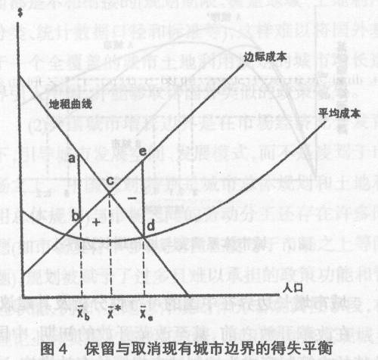
比率R定义为保持和释放现有城市增长边界的比较关系。R的表达式如下：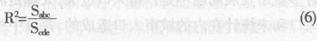
其中，S表示区域。
根据R的值，有两个截然不同的城市增长边界策略：①如果R>1，存在负的净社会福利，因此边界应该得到保持。②如果R<1，存在正的社会福利，因此边界应该得到释放。在这个情况下，应该设定另一个比现有边界更远的UGB，城市增长继续直到达到新的UGB^{④}。
(1)策略I：在资本投资的时候，释放过去的增长边界，在时段结束之前，实施新的增长边界，在剩下的时间里，保持新的增长边界(图5)。
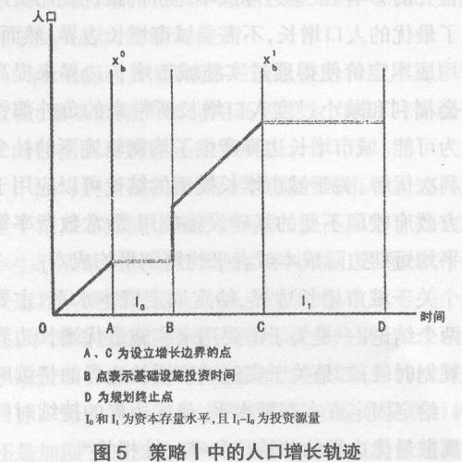
可以这样来理解，资本投资使得基础设施供应超过基础设施需求，或者说，使得现有的和附加的基础设施之和没有得到完全利用。增长边界的释放提高了基础设施的使用效率，因此增加了社会福利。这个政策与在资本跳跃点R值比1小时适用。
(2)策略Ⅱ：不管资本投资为多少，保持过去的增长边界。增长边界下应该得到释放，直到提供了足够的基础设施这可以通过几次基础设施扩张累积来实现(图6)。
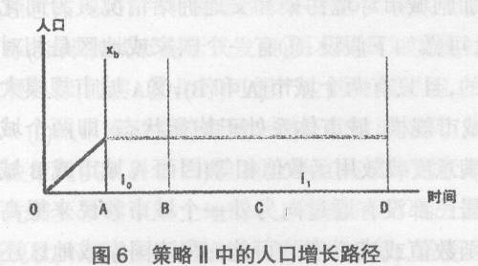
在这种情况下，基础设施的建设不足以满足基础设施服务的需求，因为资本投资量太小了。换句话说，累积资本存量远远小于最优存量。新的基础设施满足了基础设施服务的需求，但是不能完全满足。因此，应该继续保持旧的增长边界。当R>1时，对整个时段，甚至在资本调整后的新资本存量水平下，这个政策是最优的。
公共服务设施使用费对人口增长和社会福利有很大的影响。根据边际成本定价的最优使用费产生了最优的人口增长，不需要城市增长边界。然而，平均成本定价使得通过实施城市增长边界来提高社会福利和减小过度人口增长所带来的负外部性成为可能。城市增长边界产生了均衡轨迹下的社会福利次优解。关于城市增长模型的结论可以应用于地方政府收取不变的基础设施使用费(常数费率等于平均短期边际成本或者平均短期平均成本)。
关于城市增长边界，给定固定资本水平，主要有两个结论：一是关于需要用来实施最优增长边界的规划时段；二是关于实施城市增长边界的持续时间。给定固定资本存量水平，最优边界的持续时间与离散最优边界的独特性和唯一性相关^{[4]}。
这里除分析实施城市增长边界对提高社会福利的影响外，还强调了释放增长边界和资本调整之间的关系。为了达到社会福利最大化的目标，在不同情况下，地方政府可以采用不同的城市增长边界(取决于基础设施投资规模)。只有实施适当的策略才能实现社会福利最大化；反之，选择不适当的策略将会降低社会福利。
2.5 城市增长边界与城市体系
城市规模带来的负面影响主要是环境污染和交通拥堵，假设其他条件不变，城市规模增长将不断加剧城市环境污染和交通拥堵情况。为简化分析，可做如下假设：①有一个国家或地区是相对封闭的，且只有两个城市(A和B)；②A城市规模大于B城市规模，城市体系处于均衡状态，即两个城市的满意度或效用函数值相等(因而A城市或B城市的居民都没有通过向另外一个城市移民来提高效用函数值或满意度的可能)；③该国家或地区还处在城市化时期，即依然有来自农村的移民定居在城市；④只有A城市实施城市增长边界。在没有实施城市增长边界时，由于城市化的缘故，A城市人口规模从600万增长到620万，B城市人口规模从300万增长到310万，城市体系是均衡的，两个城市的满意度降低到u1(u0>u1)。现在A城市实施城市增长边界，故人口规模不能增长，保持在600万人口的水平，这样B城市需要增长到330万才能全部吸收从农村转移出来的人口，这样就会有两个可能的结果：①这个城市体系是不均衡的，A城市居民由于城市增长边界的缘故保持原有的满意度(u0)，而B城市居民的满意度为u2(u0>u2)，显然维持A城市居民满意度是以牺牲B城市生活质量为代价的；②A和B两个城市不均衡，导致B城市居民(特别是高收入阶层)流向A城市，并通过抬高房价将低收入居民通过房价排挤出去，从而保持人口规模不变。由于房价抬高，A城市的效用函数变为A城市的效用函数(图7)，从而达到城市体系新均衡状态，这样新的均衡是以A城市更高的房价为代价来实现的。
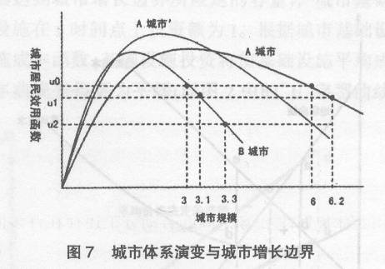
3 城市增长边界在中国的可行性分析及其建议
在改革开放之前，甚至改革开放的初期，中国独特的户籍制度成为控制城市规模的有效措施，这在世界发展史上也是特有的。随着社会发展，中国许多城市发展问题不是户籍人口过大，大都是流动人口和未统计在内的城市人口造成的，并且中国人口流动性越来越高，户籍作为控制城市规模的手段和作用，其效果越来越弱，甚至消失。因而，问题是如何寻找其他替代措施和手段(非户籍手段)来管理和控制城市增长和规模？
总结城市增长边界理论依据和波特兰市的实践经验，结合中国的特殊国情，理论上，我们认为城市增长边界管理模式在中国推广的有利条件有：①强势的地方政府。波特兰市政府统一规划城市发展是避免城市发展地方竞争的前提之一。②自上而下的土地管理模式有利于统一规划城市发展。③中国有的城市数字化程度比较高，通过近几年的发展，许多数据库都已建立起来，许多数据也都纳入地理信息系统。④人才和科学储备。例如，城市交通模型和城市交通需求分析都有一定的基础。
但是，使城市增长边界成为一个有效地管理中国城市增长的工具，也有一些不利的因素，有些可能是短期内难以克服和逾越的。具体体现在：
(1)历史形成的城乡二元结构以及城乡二元结构相对应的管理体制的制度分割不利于城市增长边界的引进和实施。美国城市增长边界是基于全都市(全市域)全覆盖的土地利用功能分区，而中国城市的土地利用总体规划与城市总体规划在许多方面都是不相衔接的(规划期限、覆盖地域、土地利用分类、统计数据口径和标准等)，这样难以将国外基于一个全覆盖的城市土地利用规划的城市增长边界引入中国，并能够取得国外类似的政策效果。
(2)美国城市增长边界是在市场经济充分发育下，引导城市发展空间、发展模式，而不是凌驾于市场之上。中国规划(特别是城市总体规划和土地利用总体规划)与市场之间的劳动分工还存在许多问题(如市场发育不够，规划往往凌驾于市场之上等问题)，规划被赋予了过多且难以承担的政策功能和管理职能，例如，土地总体规划作为宏观调控手段，在理论上和实践上都没有依据，利用规划来实现城乡统筹，提供公共产品和服务等，这些只能或者应该有其他手段来承担，或者说规划的作用很有限。
(3)政府部门的分割和职能重叠产生体制上的障碍，不利于同一规划和管理职能的制定和落实。比如发展和改革委员会负责资本投资项目，土地管理局负责土地配置，而规划委员会负责城市规划，这种分割的局面不利于城市增长边界的制定和实施。
(4)城市增长边界的实施依赖于科学地预测和分析城市发展、土地需求和空间发展模式等，这方面中国的科学积累和储备都远远不够，发展这方面的研究也需要时间。根据人均土地利用面积来决定规划期内土地需求既不利于在城市发展中发挥市场机制的作用，也不能够科学地制定城市增长边界，从而使其的负面影响最小化，而引导城市空间有序发展的功能最大化。
(5)相应地，许多城市对信息技术和应用还不够重视，基本数据库和应用还需要大力推广，体制带来的数据共享问题还需要解决。
(6)特别需要指出，尽管美国的城市增长边界划定了城乡之间城市服务的差别，但美国整个社会城乡生活质量的差别要远远小于中国。因而，城市增长边界从政策上没有歧视乡村居民。这里有一个问题，中国政府现正在努力缩小城乡差别，实现全面小康发展目标的同时，实现城乡公共服务的均等化目标，那么城市增长边界是有助于这个发展目标，还是加剧了城乡差别？笔者认为，城市增长边界对缩小城乡差别可能是“弊大于利”。
波特兰市利用城市增长边界来管理城市增长的启示是：
(1)既体现了“刚性”规划管理中隐含着灵活性和市场机制的内涵，又体现了综合和平衡的管理理念。“刚性”体现在城市增长边界内外有别；灵活性和市场内涵体现在城市增长边界20年土地开发供给保障和根据城市发展每5年调整一次增长边界。这样，可以最小化城市土地供给限制对城市发展可能产生的影响(土地价格、住房供给等)。综合和平衡的理念体现在，一个规划政策不能为实现某个单一目标(如抑制城市蔓延式发展)而不顾其对其他社会发展目标(住房、就业等)可能产生的负面影响。
(2)城市模型是管理城市增长的重要工具，为政策决策提供了科学依据。有效地实施城市增长边界首先需要预测未来土地需求，同时需要了解土地利用现状(不同土地利用类型、量和分布等)，需要时时掌握和监控城市发展动态，监控土地利用现状。基于地块的土地利用信息是实施城市增长边界的基础数据。然后，需要发展复杂的城市模型，不仅需要预测土地利用类型(住宅、工业、商业、零售和办公等)的未来需求，还要分析不同规划方案(土地利用类型、强度的空间分布，进而决定人口和就业的空间分布)对城市发展、基础设施和环境等的影响，最终决定城市增长边界的调整(量和区位)。波特兰市的发展概念有非常复杂的城市模型支持，概念和理念的发展与定量分析结合得非常好，互为依托和支持。
(3)波特兰城市增长管理所依托的理念、方法和技术凸显出现代城市管理方面的差距。中国城市在城市基础信息建设、科学决策(模型发展)等方面的发展还远远不够。规划决策手段、方法、理念和技术都与世界上最先进的城市有很大的差距。比如，我们只知道城市建设用地总量，但是不知道有多少用地是用于商业、零售和办公的，也许我们知道住宅用地总量，但不知道其中有多少是高收入住宅、中等收入住宅、低收入住宅，家庭结构如何等。还有，我们使用人均用地指标来决定土地需求，但是根据人均用地指标来确定土地供给的模式既不利于规划应对未来发展的不确定性，又不利于通过价格杠杆来调节土地资源和资本资源的空间配置，这是城市土地资源效率低下的主要原因之一。
注释：
①如果两个城市规模不等，整个分析也是类似的。
②这个问题类似于城市交通拥堵价格，交通拥堵价格不是为了彻底消除拥堵，而是将拥堵水平降低到有效拥堵水平。交通拥堵价格目的是将拥堵的外部效应内部化，使边际原则决定交通流量，从而达到效率交通。
③如果选取城市边界作为决策变量x_{b}，也得出同样的结果。
④很难计算R的值，这是因为边际成本和平均成本曲线是非线性的。非线性产生了复杂的最优和均衡交叉点的表述。假设需求曲线或城市地租曲线是线性的^{[4]}，那么城市基础设施平均曲线是Ac(x)=λx/I+μI/x，其中，x为城市规模，I为城市基础设施资本存量，证明P/I<0，进而推理出较小的基础设施投资也许不能够促使城市增长边界调整和扩张，但是一定存在足够大的基础设施投资以释放现有的城市增长边界，使城市按照基础设施平均价格来增长。
参考文献：
[1]黄明华，田晓晴.关于新版《城市规划编制办法》中城市增长边界的思考[J].规划师，2008，(6)：13—15。
[2]Arthur 0'Sullivan.Urban Economics(7th edition)[M].New York：Irwin McGraw—Hill，2009.
[3]Ding C.Managing Urban Growth for Efficiency in In-frastructure Provision：Dynamic Capital Expansion and Urban Growth Boundary Models[D].Ph.D.Dissertation，University of Illinois at Urbana-Champaign，1996.
[4]丁成日.城市经济与城市政策[M].北京：商务印书馆，2008。
[5]Ding C，G Knaap，L D Hopkins.Managing Urban Growth with Urban Growth Boundaries：A Theoretical Analysis[J].Journal of Urban Economics，1999，(7)：53-68.

